Naam leerling: | Klas: | Mentor:
Samengewerkt met: …………………………………………………………………………………………………………………

Datum en tijd uitgifte | Datum en tijd inname | Gewerkte tijd

 | Opdracht |  |  | Tijd | Stempel
1 | Vooruitblik op de praktijk. |  |  | min | □ Voorbereid
1 | Vragen |  |  | min | □ Nagekeken
2 | Werkvoorbereiding |  |  | min | □ Uitgevoerd
2 | Praktijkopdracht |  |  | min | □ Uitgevoerd
3 | Zelfbeoordeling |  |  | min | □ Ingevuld
3 | Beoordeling docent |  |  | min | □ Beoordeling

In te vullen door de docent!
 | Praktisch deel | Werkhouding | Eindcijfer
BB | 2x | 1x | Totaal : 3
KB | 1x | 1x | Totaal : 2
Beoordeling:

Competentieoordeel docent | Beginner | Geoefend | Gevorderd | Expert
12, Hoe leert de lln?
15, Hoe zorgt de lln voor kwaliteit?

VOORUITBLIK OP DE PRAKTIJK | RBM

Ontkieming van zaad
Zaden moeten ontkiemen, willen ze tot een plant uit kunnen groeien. Zaden ontkiemen pas, als de omstandigheden daarvoor gunstig zijn.

Vernalisatie
De meeste zaden ontkiemen pas, nadat ze een koudeperiode hebben doorgemaakt. Zo'n koudebehandeling heet vernalisatie. Na die noodzakelijke koudeperiode loopt het zaad uit. Dat komt doordat het dan warmer wordt.

Een akkerbouwer zaait om die redenen zijn wintertarwe rond half oktober. De tarwezaden krijgen in de winter hun noodzakelijke kou en ontkiemen dan in het voorjaar.

Zaadlobben
De zaadlobben of kiemblaadjes bevatten voedsel voor het kiemplantje. Dit voedsel zit in het kiemwit. Het kiemwit bevat ook enzymen. Deze enzymen zetten het kiemwit om in glucose. De kiem gebruikt de glucose voor de groei en de ontwikkeling. Door de glucose groeien de wortel, de stengel en de blaadjes van het kiempje.
De enzymen werken het beste bij warm weer. Warmte is dus belangrijk voor de ontkieming.

De zaadhuid van het zaad is vaak een harde laag. Dat is om de kiem en het kiemwit te beschermen. De zaadhuid wordt zacht door veel water. Als hij zacht is, groeit het jonge plantje erdoorheen. Het zaadje heeft dus water nodig om tot ontkieming te kunnen komen.

Water is verder onmisbaar voor de verdere ontwikkeling van het plantje.

Doppinda
Een voorbeeld van een plantje waarbij je de zaadlobben heel duidelijk kunt zien, is de doppinda. Bij doppinda's zit om het zaad een bruine vliesje. Dat is de zaadhuid. Als je het vliesje eraf haalt, zie je twee helften. Dat zijn de zaadlobben.

De zaadlobben bevatten voedsel voor het kiempje. Het kiempje van een pinda is erg klein. Het lijkt op een tulp.

Zaaimedium
Water en warmte is niet het enige wat een zaadje nodig heeft om te ontkiemen. Het heeft ook grond nodig. De grond waarin je zaait, heet zaaimedium. Niet iedere grond is geschikt om als zaaimedium te dienen.
Een zaaimedium moet aan een aantal voorwaarden voldoen. De grond waarin je zaait moet:
- vocht vast kunnen houden;
- luchtig zijn;
- goed warmte op kunnen nemen;
- fijn (niet te grof) van structuur zijn;
- vrij van ziektekiemen zijn;
- voedselarm zijn;
- onkruidvrij zijn.
Bedrijven die potgrond leveren, hebben vaak ook zaaigrond. Die zaaigrond voldoet aan al de genoemde eisen.

Zaaien
Zaaien kan op vele manieren. Die manieren hebben voor- en nadelen.

Voor- en nadelen van zaaien
In de plantenteelt zijn er twee manieren om planten te vermeerderen, namelijk geslachtelijk (zaaien) en ongeslachtelijk.

Vergelijk je beide manieren met elkaar,dan heeft zaaien de volgende voor- en nadelen.

Voordelen van zaaien
Je hebt na zaaien vrijsnel een groot aantal nieuwe planten.
De kans op het overbrengen van virusziekten is kleiner.

Nadelen van zaaien
Het is niet altijd eenvoudig om zaden te winnen.
Het duurt langer voordat er een kant-en-klare plant is die de markt op kan.
Omdat het zaad afkomstig is van een moederplant en van een vaderplant, heeft die ook twee verschillende groepen van eigenschappen. De nieuwe planten die uit het zaad ontstaan, kunnen daardoor sterk afwijken van de ouderplanten. Ze kunnen beter of slechter zijn.

De tuinder zaait eerst in speciale zaaibakken of in zaaitrays. Een zaaitray is een voorgevormde plastic plaat waar zaadjes machinaal in kleine kluitjesaarde worden gezaaid. Na het ontkiemen zet de tuinder de plantjes met het inmiddels doorgewortelde kluitje in een pot.

Het grote voordeel van deze methode (vergeleken met verspenen) is dat je de wortels niet beschadigt. Hierdoor krijg je een snelle doorgroei.

In de groenteteelt werken ze daarnaast ook nog met het zogenaamde wachtbed. Dat wil zeggen, dat je het gewas op een tijdelijke plek zaait. Later rooi je zaaigoed voorzichtig op, om het vervolgens op een definitieve plaats te planten. Dit doe je
bijvoorbeeld met prei.

Verschillende zaaimethoden. Zaaien gebeurt op drie manieren:
- breedwerpig;
- zaaien op rij;
- precisiezaai.

Breedwerpig zaaien
Bij breedwerpig zaaien strooi je het zaad over het gehele perceel. Eerst maak je de grond fijn en los. Daarna verdeel je het zaad zo regelmatig mogelijk over het perceel. Breedwerpig zaaien is mogelijk met kleinere zaden. Het moet erg gelijkmatig gebeuren.
Na het zaaien moet je soms lichtjes met een hark over het perceel gaan. Hierna bedek je de zaden met een dun laagje aarde.
Vervolgens rol je de grond, zodat de zaden goed in contact komen met de vochtige grond.

De zaden ontkiemen kriskras over het perceel verspreid. Het is dan ook moeilijk om op een later moment het onkruid tussen de planten te verwijderen.
Breedwerpig zaaien gebeurt bij gras, spinazie en groenbemesters.

Zaaien op rij
Bijna alle gewassen in de land- en tuinbouw worden op rij gezaaid. Denk maar aan wortels, maïs en granen. Eerst trek je in de grond kleine geultjes. De diepte van de geultjes is afhankelijk van de grootte van de zaden: hoe groter de zaden, hoe dieper de geultjes.
Het zaaien doe je met een zaaimachine. Na het zaaien maak je het geultje dicht en druk je de grond zachtjes aan. Let erop dat de onderlinge rijenafstand groot genoeg is. Je moet het onkruid mechanisch kunnen bestrijden. De rijenafstand moet
dan ook passen bij de spoorbreedte van de tractor.

Precisiezaai
Precisiezaai is een vorm van op rij zaaien. Bij op rij zaaien liggen de zaden op een rechte rij,met tussen de rijen steeds eenzelfde afstand. Als je dat met een gewone zaaimachine doet, liggen de zaadjes in de rij op willekeurige afstand van elkaar. Later in het groeiseizoen moet je dan soms de rijen uitdunnen. Dit gebeurt bijvoorbeeld bij wortelen.

Bij Precisiezaai is de afstand tussen de zaadjes in de rij gelijk. Precisiezaai pas je toe in de suikerbieten- en maisteelt.

Vergelijk je zaaien op rij met precisiezaai, dan heeft precisiezaai de volgende voordelen:
- besparing van zaden (dus goedkoper);
- een betere zaadverdeling;
- onkruid verwijderen gaat makkelijker;
- uitdunnen gaat makkelijker (en sneller).

Voorbehandelingen van zaad
Heel veel zaaizaad ondergaat een voorbehandeling. Dat kan zijn om het zaad te beschermen, van voedsel te voorzien of geschikt te maken voor machinaal zaaien.

Bescherming en voedselvoorziening
Een zaadje dat in de grond komt, staat direct bloot aan allerlei gevaren. Schimmelaantasting en voedseltekort bijvoorbeeld. Het zaadje moet ervoor zorgen dat het zo snel mogelijk ontkiemt. In de meeste gevallen is daarom het zaaizaad voorbehandeld.

Een van de voorbehandelingen is het ontsmetten van zaad. Daarbij wordt een laagje om het zaad aangebracht. Dat laagje voorkomt dat het zaad gaat schimmelen.
Ook zitten er soms meststoffen in dat beschermlaagje. Deze zorgen dan voor een snelle ontkieming en een snelle eerste groei. De kleine worteltjes krijgen het voedsel kant-en-klaar aangeboden en hoeven niet direct op zoek naar voedsel.

Geschikt voor machinale zaai
Een andere reden om zaad een voorbehandeling te geven, is aanpassing van de vorm. Zaden hebben niet altijd dezelfde vorm. Een tarwekorrel is redelijk glad en ovaalrond, tomatenzaad is dun en plat en een suikerbietenzaadje is een ruwen hoekig zaadje.
Die zaadjes kun je niet zomaar machinaal zaaien. Het komt ook voor dat zaad te klein is om machinaal te zaaien. Slazaad is hiervan een goed voorbeeld. Zonder aanpassing van de vorm zou de zaaimachine teveel in één keer zaaien of juist gaten in het zaaibeeld laten zien.

Om kleine zaadjes geschikt te maken voor machinale zaai, breng je een laagje klei rondom het zaadje aan. Hierdoor is het zaadje groter en is machinaal zaaien mogelijk. Ook om de ruwe vorm van een bietenzaadje kun je zo’n kleilaagje aanbrengen. Het ruwe bietenzaad verandert in een kogelrond pilletje en is prima machinaal te zaaien.

Zaadjes waar een extra laagje omheen is aangebracht, noem je Gepilleerd zaad of pillenzaad.

Zorgen na het zaaien:
De nazorg is van zeer groot belang wil men een ideale kieming en opgroei van de kiemplantjes bekomen:
- Regelmatig controleren op vochtigheid. Zeker de deklaag in het oog houden zodat er zich geen droge korst kan vormen, wanneer te droog ingrijpen door de kist enkele minuten in een waterbad vocht te laten opzuigen, eventueel ook bovenaan vernevelen.
- Wanneer de zaden gekiemd zijn de geperforeerde plastiekfolie, het krantenpapier of de jute verwijderen.
- De zaaikist wordt best op een lichte plaats gesteld, anders gaan de jonge plantjes fileren (uitrekken) en dit proces heeft tere en broze kiemplantjes tot gevolg. Ook wel geen rechtstreeks zonlicht dat verbranding en uitdroging kan geven.
- Zorg voor voldoende warmte 25°C (min of meer naargelang de soort plant), soms is bodemwarmte ook wel noodzakelijk, afhankelijk van de plantensoort. Sommige zaden hebben eerst een koudeshock nodig om te kiemen (vorstkiemers).
- Zorg voor voldoende verluchting, zeker na de kieming, dit zal aantasting van bodemschimmels (bothrytis) voorkomen.

VRAGEN | RBM

Vraag 1: Wat is vernalisatie?

…………………………………………………………………………………………………………………………………………………………………………

…………………………………………………………………………………………………………………………………………………………………………

Vraag 2: Waarom zaait een akkerbouwer zijn wintertarwe niet in het voorjaar?

…………………………………………………………………………………………………………………………………………………………………………

…………………………………………………………………………………………………………………………………………………………………………

Vraag 3: Waar zijn de zaadlobben van een plant mee gevuld?

…………………………………………………………………………………………………………………………………………………………………………

…………………………………………………………………………………………………………………………………………………………………………

Vraag 4: Wat is de taak van de zaadhuid?

…………………………………………………………………………………………………………………………………………………………………………

…………………………………………………………………………………………………………………………………………………………………………

Vraag 5: Welke werking hebben de enzymen in het eiwit in de zaadlobben?

…………………………………………………………………………………………………………………………………………………………………………

…………………………………………………………………………………………………………………………………………………………………………

Vraag 6: Wat is een zaaimedium?

…………………………………………………………………………………………………………………………………………………………………………

…………………………………………………………………………………………………………………………………………………………………………

Vraag 7: Aan welke eisen moet een zaaimedium voldoen? Noem er 4?

…………………………………………………………………………………………………………………………………………………………………………

…………………………………………………………………………………………………………………………………………………………………………

…………………………………………………………………………………………………………………………………………………………………………

…………………………………………………………………………………………………………………………………………………………………………

Vraag 8: Noem twee voordelen van zaaien.

…………………………………………………………………………………………………………………………………………………………………………

…………………………………………………………………………………………………………………………………………………………………………

Vraag 9: Noem twee nadelen van zaaien

…………………………………………………………………………………………………………………………………………………………………………

…………………………………………………………………………………………………………………………………………………………………………

Vraag 10: Welke 3 manieren van zaaien zijn er?

…………………………………………………………………………………………………………………………………………………………………………

…………………………………………………………………………………………………………………………………………………………………………

Vraag 11: Wat is het verschil tussen zaaien op rij en precisiezaai?

…………………………………………………………………………………………………………………………………………………………………………

…………………………………………………………………………………………………………………………………………………………………………

Vraag 12: Wat wordt er gedaan met het zaad tijdens het voorbehandelen?

…………………………………………………………………………………………………………………………………………………………………………

…………………………………………………………………………………………………………………………………………………………………………

WERKVOORBEREIDING | RBM

Lees eerst op de volgende bladzijden aandachtig de praktijkopdracht door. In deze omschrijving staat precies beschreven wat je moet gaan doen. Het is veel tekst maar het is belangrijk dat je het leest.

Voordat je de praktijkopdracht kunt uitvoeren moet je eerst weten hoe je de uitvoering gaat aanpakken en welke hulpmiddelen je daarvoor nodig hebt.

Bereid nu eerst je werk voor.

Welke benodigdheden heb je nodig voor de opdracht.

…………………………………………………………………………………………………………………………………………………………………………

…………………………………………………………………………………………………………………………………………………………………………

…………………………………………………………………………………………………………………………………………………………………………

…………………………………………………………………………………………………………………………………………………………………………

In de praktijkopdracht staat een stappenplan beschreven met veel woorden. Maak nu zelf een stappenplan waarin elke stap een paar woorden heeft.

Stap 1…………………………………………………………………………………………………………………………………………………

Stap 2………………………………………………………………………………………………………………………………………………

Stap 3………………………………………………………………………………………………………………………………………………

Stap 4………………………………………………………………………………………………………………………………………………

Stap 5………………………………………………………………………………………………………………………………………………

Stap 6………………………………………………………………………………………………………………………………………………

Stap 7………………………………………………………………………………………………………………………………………………

Stap 8………………………………………………………………………………………………………………………………………………

Stap 9………………………………………………………………………………………………………………………………………………

Stap 10………………………………………………………………………………………………………………………………………………

Stap 11………………………………………………………………………………………………………………………………………………

PRAKTISCH DEEL | RBM

Zaaien in een zaaikist

Benodigdheden :
- Zaaikistje: een zaaikistje moet stevig zijn met onderaan drainagegaten. Het materiaal van het kistje bestaat uit terracotta, hout, pvc, piepschuim.
- Zeef: dit kan een zeef zijn met vierkante gaasopeningen van 0,5 cm .
- Meetlat: dient om de gezeefde grond af te strijken en te nivelleren. Ook een vlak stuk metaal of een houten lat kan dienstig zijn.
- Aandrukplank: dient om de gezeefde en losse grond en ook de zaden aan te drukken.
- Zaaigrond: deze grond bevat weinig voedsel en is vrij van ziekten, insecten en onkruidzaden, dit is zeer belangrijk omdat de zaden in een zo steriel mogelijke omgeving kunnen kiemen.
- Zaaidoosje (0f een dubbelgevouwen papiertje): Met een zaaidoosje heb je het voordeel dat er nauwkeurig en gedoseerd kan gezaaid worden. je kan de opening ervan regelen naar grootte, dikte en hoeveelheid van de zaden.

Werkwijze :

- Neem een zaaikistje, de diepte van het zaaikistje moet minstens 5 cm zijn.
- Vul het zaaikistje voor de helft (gewone kistjes) tot 3/4 (diepere kistjes) op met niet gezeefde, grove zaaigrond.
Opgelet: de grond mag niet te nat maar ook niet te droog zijn.
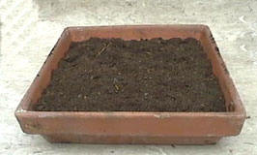
- Druk met een houten drukplank (makkelijk zelf te maken) de grond goed aan, wat belangrijk is om latere grondverzakkingen in de zaaikist te vermijden.

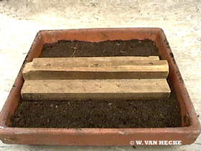
Foto: Aandrukken van de grond.

- Neem een zeef en doe er de zaaigrond in. Al schuddend wordt de grond gezeefd over de zaaikist totdat hij ruim boven de oppervlakte uitkomt

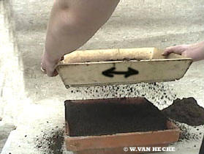
Foto: Zeven van de zaaigrond

- De gezeefde grond wordt met een meetlat of ander vlak voorwerp afgestreken door zigzaggend over de randen van de zaaikist te gaan. Maak dat ook de randen vrij zijn van grond, na deze handeling is de zaaikist gebruiksklaar.
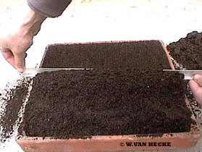
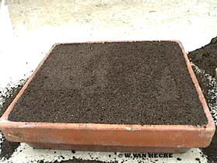

- Het zaaidoosje wordt met de zaden gevuld, deze worden daarna gelijkmatig verdeeld (met het doosje van links en naar rechts schudden). Men zaait eerst overlangs en daarna overdwars, zo zijn de zaden egaal verdeeld over de zaaikist. Je kan een zaaidoosje vervangen door een stuk karton of hard papier dat geplooid gebruikt ook een goed resultaat kan geven of ook nog kan men met duim en wijsvinger de zaden uitzaaien. Deze manier van zaaien noemt men breedwerpig. Grotere zaden kunnen we manueel op de gewenste afstand uitleggen.
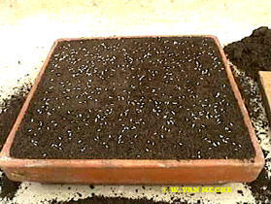
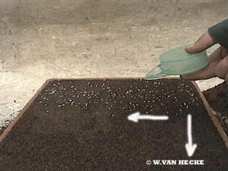

- De zaden worden met de aandrukplank goed aangedrukt zodat de grond 0,5 tot 1 cm onder de rand van de zaaikist komt. Het aandrukken is wel nodig wil men straks bij het afstrijken van de grond de zaden niet mee verwijderen.
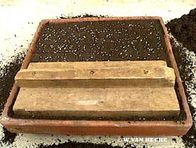

- De zaden worden afgedekt met een laagje dekgrond. De dikte van de dekgrond bedraagt in regel 2 X de dikte van het zaad. Deze deklaag wordt over de zaden gezeefd tot de gewenste dikte.
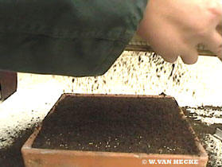
- De afwerking van de zaaikist bestaat erin om met de meetlat de overtollige dekgrond af te strijken. De zaaikist is klaar, nu nog enkel water geven en even een etiketje plaatsen met datum van zaaien en het soort plant (d.m.v. een vet potlood = weer– en waterbestendig en kan later uitgegomd worden).
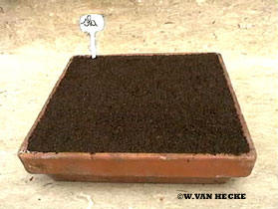
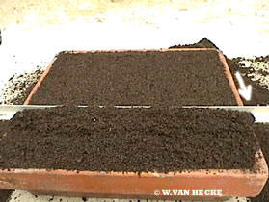

- De zaaikist wordt verzadigd met water door de zaaikist enkele minuten in een waterbad te plaatsen. Het water zal via de openingen onderaan de zaaikist omhoog stijgen en de grond bevochtigen, ook bovenaan met een zachte nevelbroes lichtjes de dekgrond bevochtigen.
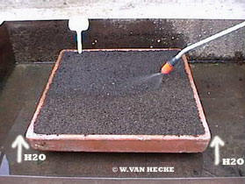

- De met water verzadigde zaaikist wordt op een lichte, warme plaats gezet en om uitdroging te voorkomen legt men er bovenaan een vel geperforeerde plastiekfolie.
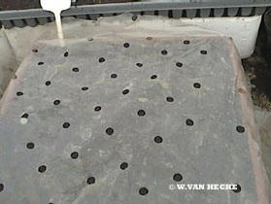

ZELFBEOORDELING | RBM

Terugblik op het resultaat
Beantwoord na de praktijkopdracht de volgende vraag.

Welke plant het je gezaaid?

………………………………………………………………………………………………………………………………………………

Hoe moet de plant de komende weken verzorgt worden?

…………………………………………………………………………………………………………………………………………………………………………

…………………………………………………………………………………………………………………………………………………………………………

…………………………………………………………………………………………………………………………………………………………………………

…………………………………………………………………………………………………………………………………………………………………………

Wat vond jij het lastigste onderdeel van deze opdracht? Leg je antwoord uit.

…………………………………………………………………………………………………………………………………………………………………………

…………………………………………………………………………………………………………………………………………………………………………

…………………………………………………………………………………………………………………………………………………………………………

Stel, dat je een soortgelijke opdracht moet organiseren. Wat zou jij dan anders doen?

…………………………………………………………………………………………………………………………………………………………………………

…………………………………………………………………………………………………………………………………………………………………………

Terugblik op je werkwijze en werkhouding
Vul nu in hoe de opdracht is gegaan.

Heb je de werkvoorbereiding helemaal gevolgd? Ja / Nee

Heb je op een systematische wijze de werkzaamheden uitgevoerd.

…………………………………………………………………………………………………………………………………………………………………………

…………………………………………………………………………………………………………………………………………………………………………

Noem één ding dat je makkelijk vond aan de opdracht.

…………………………………………………………………………………………………………………………………………………………………………

…………………………………………………………………………………………………………………………………………………………………………

Noem één ding dat je moeilijk vond aan de opdracht.

…………………………………………………………………………………………………………………………………………………………………………

…………………………………………………………………………………………………………………………………………………………………………

Wat zijn voor jou aandachtspunten voor de volgende keer?

…………………………………………………………………………………………………………………………………………………………………………

…………………………………………………………………………………………………………………………………………………………………………

TERUGBLIK OP COMPETENTIES | RBM

Vul na het maken van de praktijkopdracht de onderstaande tabellen in. Laat ook een medeleerling een oordeel geven over jouw competenties. Laat dat invullen op de lege regels in de tabellen.

Naam medeleerling:…………………………………………………………………………………………………………………

BEOORDELING DOCENT | RBM

Terugblik door controleur of docent
Beantwoord deze vraag, nadat de praktijkopdracht is beoordeeld.

Wat zijn volgens de controleur of docent aandachtpunten voor een volgende keer?

..............................................................................................................................................

..............................................................................................................................................

